Speiseplan
02.01. – 06.01.2023

MO | Rohkost  Schnitzel mit Reis und grünem Salat  Obst | G  A L | 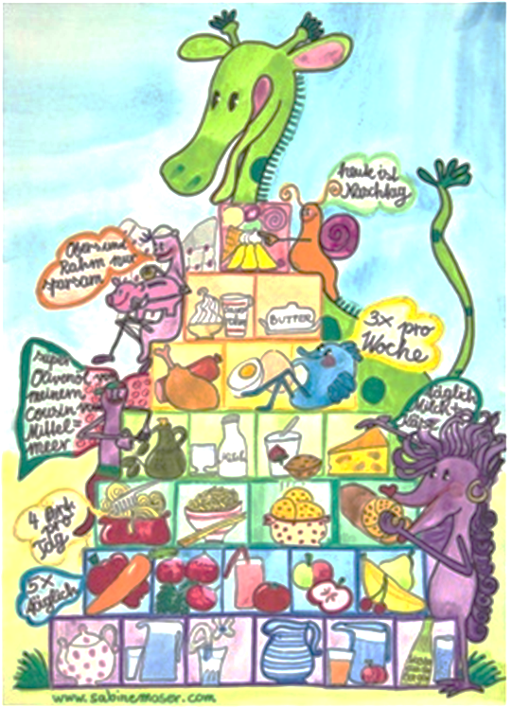
DI | Profiterolsuppe  Geselchtes mit Kartoffelpüree und Tomatensalat  Obst | A L  A C G  A G
MI | Rohkost  Gebackener Leberkäse mit Gemüse und Gurkerl  Joghurtterrine mit Beerensoße | G  A G C  A G C
DO | Bohnensuppe  Powidltaschen  Brot mit Aufstrich | A L  A G L C  A G
FR | Feiertag | A L G C  D L A M  A C

2
Änderungen vorbehalten

